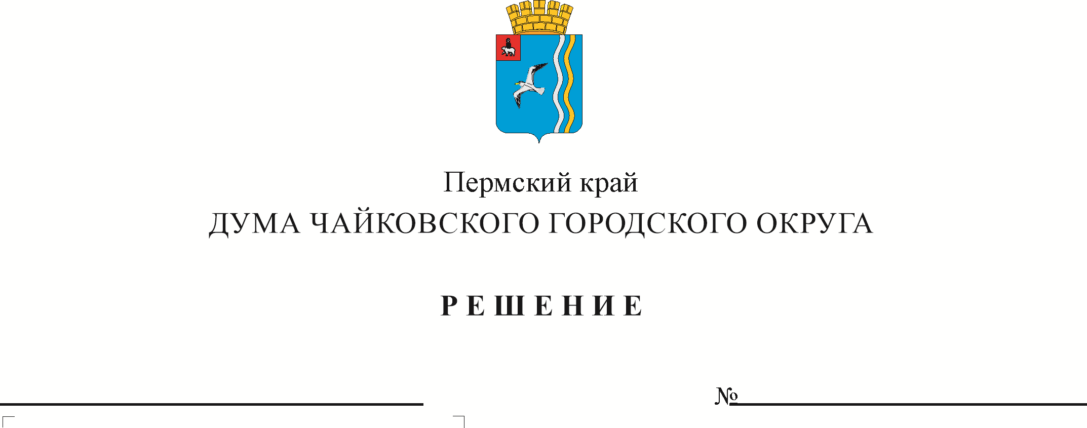
О внесении изменения в Положение об осуществлении муниципального земельного контроля на территории Чайковского городского округа, утвержденное решением Думы Чайковского городского округа от 22.09.2021 №536

номер
дата

В соответствии с Федеральным законом от 6 октября 2003 г. № 131-ФЗ «Об общих принципах организации местного самоуправления в Российской Федерации», Федеральным законом от 31 июля 2020 г. № 248-ФЗ «О государственном контроле (надзоре) и муниципальном контроле в Российской Федерации», Уставом Чайковского городского округа
ДУМА ЧАЙКОВСКОГО ГОРОДСКОГО ОКРУГА РЕШАЕТ:
1. Внести в Положение об осуществлении муниципального земельного контроля на территории Чайковского городского округа, утвержденное решением Думы Чайковского городского округа от 22 сентября 2021 г. № 536, следующее изменение:
в разделе 5 слова «31 декабря 2023 г.» заменить словами «31 декабря 2025 г.».
2. Опубликовать решение в газете «Огни Камы» и разместить на официальном сайте администрации Чайковского городского округа.
3. Решение вступает в силу после его официального опубликования и распространяется на правоотношения, возникшие с 25 декабря 2023 г.
4. Контроль за исполнением решения возложить на председателя Думы Чайковского городского округа.

Председатель Думы  Чайковского городского округа  М.Н. Шубин | Глава городского округа –  глава администрации Чайковского городского округа  А.В. Агафонов

